Идентификационный номер участника
№16
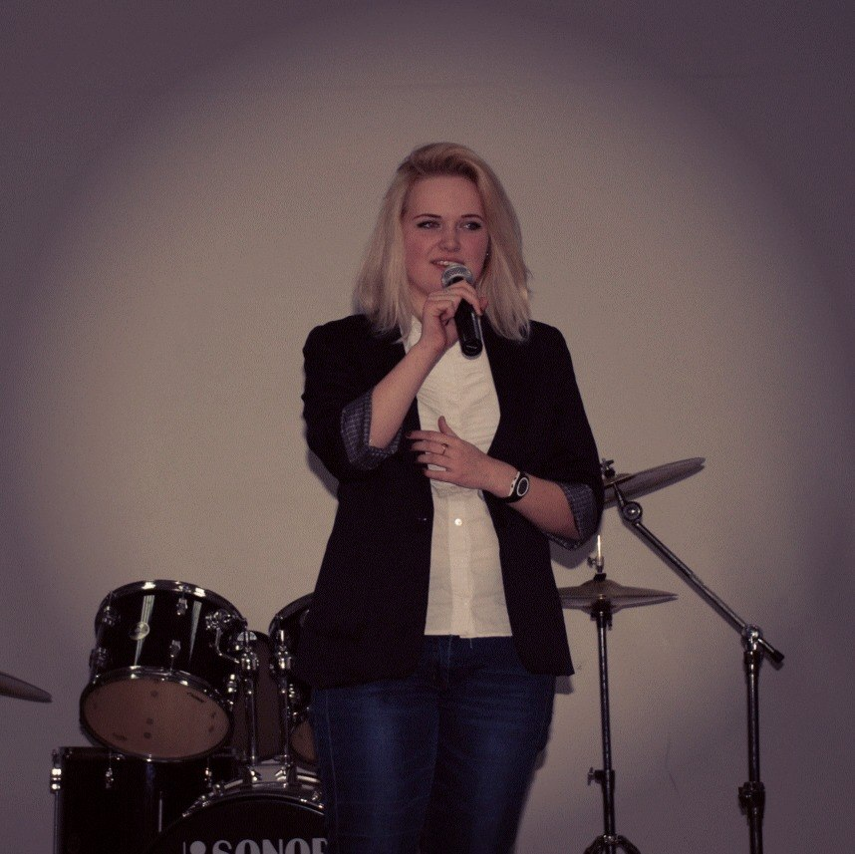
Здравствуйте, меня зовут Плеханова Татьяна. Мне очень приятно, что я участвую в таком замечательном проекте, как «Перепись талантов». Хочу рассказать о себе. Я студентка ДРТ, в колледже всегда участвую во всех мероприятиях. Люблю так же танцевать, когда-то мы открыли свою танцевальную студию под названием «Wake up” ,но сейчас она переросла во много большее, мы стали коллективом. Ах, нет - СЕМЬЕЙ. Ну, а теперь по существу. Данный проект для кого-то стремление занять призовое место, получить звезду. А для меня – это еще одна попытка перебороть себя. Как не странно, раньше я панически боялась сцены, внутри меня шла война за и против, крутились мысли о возможной неудаче ,и просто хотелось убежать. Но теперь все изменилось! Я занимаюсь вокалом в городе Яхроме у Каптелина Ю.В. Он замечательный преподаватель. С его помощью я все больше верю в себя и с этой уверенностью иду по жизни. Теперь я точно знаю, что у меня есть талант и я могу быть очень артистичной. А еще я люблю помогать детишкам, а в особенности больным, так как у самой было детство тяжелое (я была гадким утенком), а помогать детям очень хорошее дело. Недавно участвовала в благотворительном концерте для мальчика, у которого очень тяжелая болезнь- ОСТЕОПЕТРОЗ. Мы пели и собирали деньги ему на лечении, как говориться «с миру по нитке». Для полноты характеризующих меня данных перечислю свои творческие заслуги:
3-еместо молодежного конкурса «Студенческая Весна» 2013года в номинации народный вокал;
2-еместо молодежного конкурса «Студенческая Весна» 2014 года в номинации бальный танец с номером«Стиляги»
Областной эстрадный конкурс «Юные таланты Московии»
Районный конкурс эстрадной песни «Звездопад».
В проекте хочу еще больше самореализоваться. Хочу понравиться зрителю и как можно больше участвовать в сводных концертах организатора проекта.
2 дипломаиблагодарственноеписьмо

